# URL.py

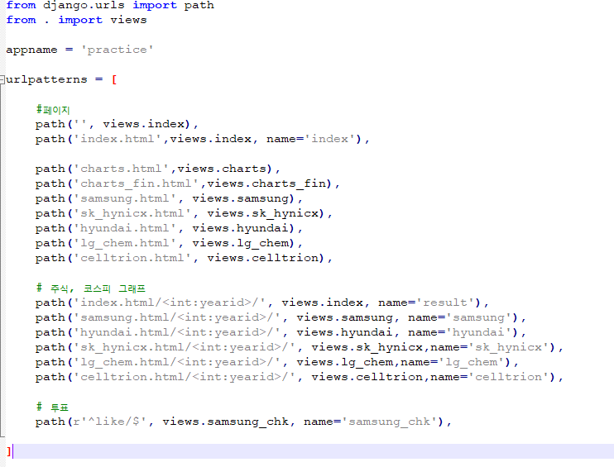

# chart-area-demo.js

# 차트 표출 데이터 및 라벨 정의

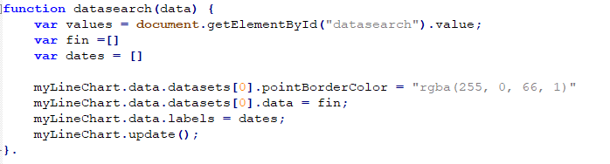

# celltrion.html

# DB->view.py->html

